CLASICISMO

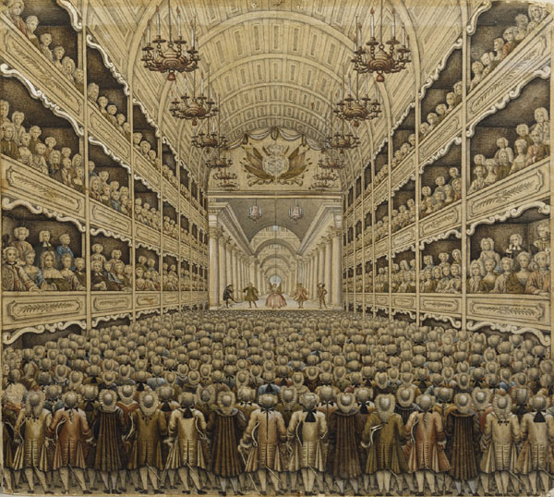
Interior de un teatro y público en el siglo XVIII (c. 1800)

Contenidos
- 1 INTRODUCCIÓN
- 2 MÚSICA VOCAL PROFANA
- 3 MÚSICA VOCAL RELIGIOSA
- 4 MÚSICA INSTRUMENTAL
  - 4.1 Instrumentos
- 5 AUDICIONES
- 6 ACTIVIDADES

INTRODUCCIÓN
El Clasicismo es el periodo artístico que va desde mitad del siglo XVIII hasta principios del siglo XIX (desde la muerte de J. S. Bach en 1750 hasta el estreno de la Sinfonía n.º 3 Heroica de Beethoven en 1805).
El siglo XVIII fue el Siglo de las Luces, movimiento filosófico favorecido por la burguesía que condujo a la Revolución francesa que acabó con el poder de las monarquías absolutas. Se basaba en la idea de que la razón es la única herramienta para encontrar la verdad en todas las cosas.
La música pasó a estar al alcance de un público más amplio. Se interpretaba en iglesias y palacios, pero también en círculos burgueses como salones privados y conciertos públicos. Los compositores empezaron a convertirse en artistas liberales, pero todavía se consideraban sirvientes. Viena era la capital musical de Europa. Los principales compositores de la escuela vienesa eran Haydn, Mozart y Beethoven.
Características
- Los compositores buscaban la perfección formal: orden, proporción, equilibrio y belleza.
- Ritmo: era muy regular y simple.
- Melodía era equilibrada y simétrica.
- Armonía: se volvió más simple y clara.
- Textura: la homofonía prevalecía, con una clara melodía sobre un acompañamiento acórdico subordinado. El patrón de acompañamiento favorito era el bajo Alberti, que incluía acordes rotos o arpegiados.
- Timbre: la orquesta aumentó en tamaño y registro.
Compositores
- Alemania: Beethoven, Gluck, Stamitz.
- Austria: Haydn, Mozart.
- Italia: Boccherini, Salieri, Clementi.
- España: Martín y Soler, Juan Crisóstomo Arriaga.

MÚSICA VOCAL PROFANA
Ópera: era el principal género vocal profano. La ópera del clasicismo eliminó los excesos del Barroco y acercó los argumentos y personajes a la nueva audiencia burguesa. Se desarrollaron dos estilos de ópera:
- Ópera seria: los argumentos se basan en temas mitológicos y heroicos. Gluck comenzó la reforma del género usando música más sencilla y tramas más plausibles. Ejemplo Orpheus and Eurydice.
- Ópera buffa / cómica: los argumentos se basan en la vida cotidiana. La audiencia entendía mejor este tipo de ópera y se convirtió en el género operístico favorito. El principal compositor fue Mozart con Las bodas de Fígaro escrita en italiano y La flauta mágica escrita en alemán.
Gluck - Che faró senza Euridice?  (Orpheus and Eurydice) | Mozart - Papagena papageno!  (La flauta mágica)

MÚSICA VOCAL RELIGIOSA
Oratorio: era idéntico a la ópera a finales del siglo XVIII. El principal compositor era Haydn (The Creation).
Misa: se convirtió en una pieza de estilo operístico escrita para orquesta, coro y solistas.
Algunas características barrocas como los coros fugados y las partes de basso continuo se mantuvieron en la música sacra del clasicismo.
Mozart - Requiem

MÚSICA INSTRUMENTAL
La música instrumental pasó a ser más importante que la música vocal.
Nació la orquesta sinfónica moderna, incluyendo un grupo más completo de cuerdas, flautas, clarinetes, oboes y fagotes. Bartolomeo Cristofori diseñó el fortepiano, la versión temprana del piano, hacia 1760. Este fue el instrumento para el que Haydn, Mozart y el Beethoven de la primera época escribieron su música para piano.
La música de cámara está escrita para un pequeño grupo de instrumentos. También fue importante en esta era. La principal agrupación para música de cámara era el cuarteto de cuerda, formado por 2 violines, 1 viola y 1 violonchelo.
Forma sonata: la estructura de todas las formas instrumentales de esta era se basaba en la forma sonata. Tiene 3 secciones:
1. Exposición: presenta todos los temas.
- 1er tema: es animado, rítmico y enérgico. Está en tónica (tonalidad original).
- Puente: que conecta ambos temas.
- 2º tema: es melódico, lírico y cantable. Está en dominante (una 5ª por encima de la tónica).
- Codetta: breve cadencia para cerrar esta sección.
La exposición se suele repetir entera.
2. Desarrollo: el compositor altera los temas y puede incluir nuevo material. Es la sección más libre.
3. Recapitulación / Reexposición: vuelve a presentar todos los temas de la exposición, pero esta vez están todos en la tónica.
A veces la forma sonata incluye una INTRODUCCIÓN al principio y una CODA al final.
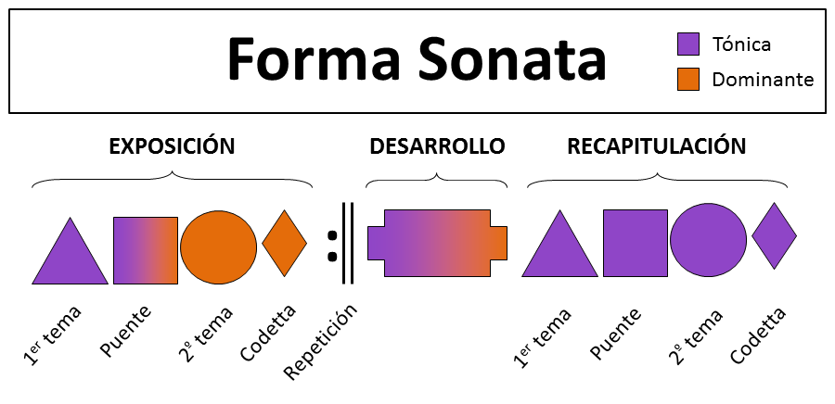

Sonata: está escrita para uno o dos instrumentos solistas. Tiene tres o cuatro movimientos contrastantes.
1. Rápido (allegro), en forma sonata.  2. Lento (adagio).  3. Rápido (allegro). | 1. Rápido (allegro), en forma sonata.  2. Lento (adagio).  3. Danza (minuet / scherzo).  4. Rápido (allegro).
Sinfonía: está escrita para orquesta. Tiene cuatro movimientos contrastantes.
1. Rápido (allegro), en forma sonata.
2. Lento (adagio).
3. Danza (minuet / scherzo).
4. Rápido (allegro).
Concerto: está escrita para orquesta y solista. Tiene tres movimientos contrastantes.
1. Rápido (allegro), en forma sonata.
2. Lento (adagio).
3. Rápido (allegro).
Mozart - Sonata para piano n.º 16 K 545 | Beethoven - Sinfonía n.º 5 | Mozart - Concierto para clarinete. Adagio

Instrumentos
- Cuerda: cuarteto de cuerda (1), arpa (2), pianoforte (3).
- Viento: clarinete (4).
- Percusión: triángulo (5), platillos (6).

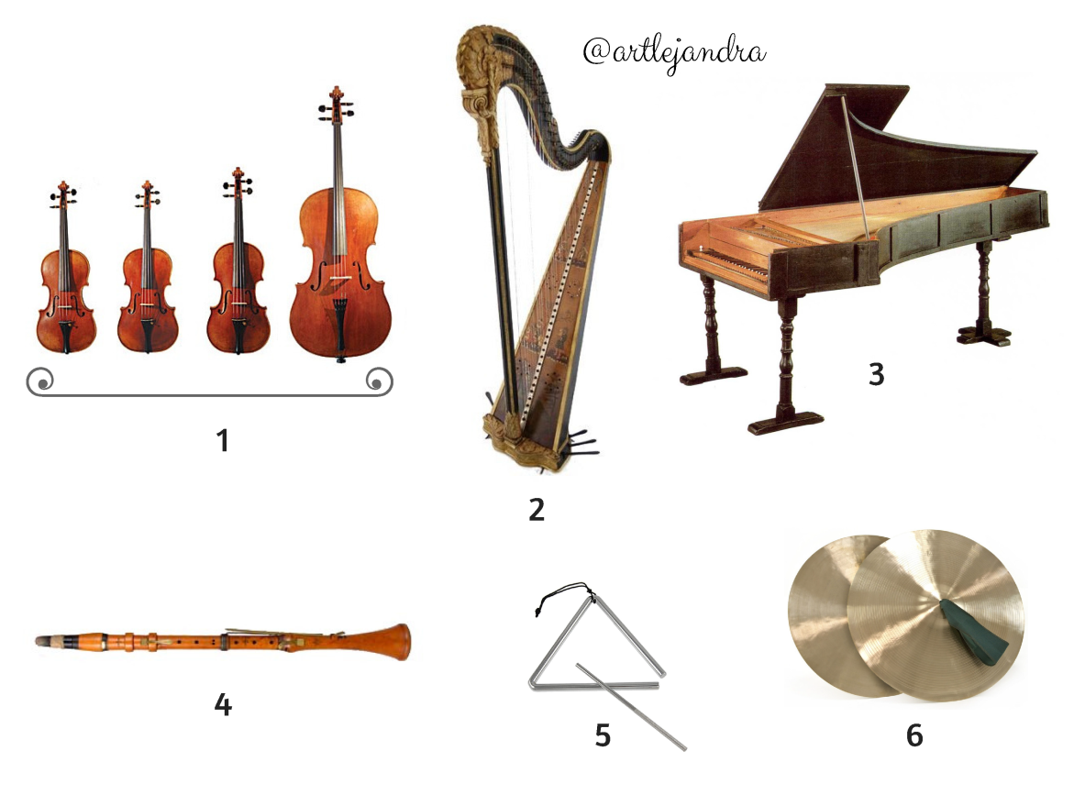

AUDICIONES

MÚSICA VOCAL PROFANA: Mozart - "Der Hölle Rache" (de la ópera La flauta mágica)
- Ritmo: compás cuaternario (4/4).
- Textura: melodía acompañada.
- Timbre: soprano y orquesta.
- Forma: aria de ópera.
MÚSICA INSTRUMENTAL: Mozart - Eine Kleine Nachtmusik K 525
- Ritmo: compás cuaternario (4/4).
- Textura: melodía acompañada.
- Timbre: orquesta.
- Forma: forma sonata.

ACTIVIDADES
- Quizzlet

